**Отчёт Строительство и Проектирование Домов СПб**  
**LitwinHouse**

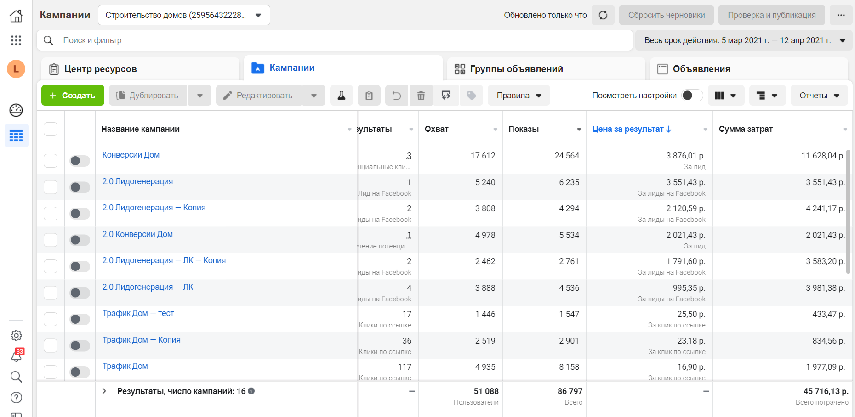

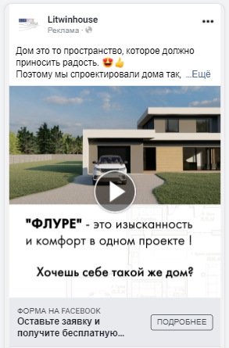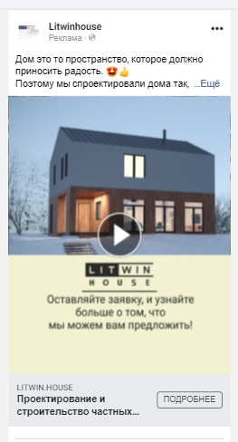

Потрачено: 45 716,13 p.  
Заявок: 13  
Цена заявки: 3516 р.